GAYA PENULISAN ARTIKEL ILMIAH JURNAL DEMANDIA
  - Subjudul Jika Diperlukan

Penulis ¹(utama), Penulis² (pendamping 1) dan Penulis³ (pendamping 2)
¹Afiliasi penulis utama
²Afiliasi penulis pendamping 1
³Afiliasi penulis pendamping 2

Abstrak: Artikel ditulis dalam halaman genap tetapi tidak melebihi 20 (dua puluh) halaman, termasuk abstrak, isi, seluruh tabel dan gambar serta daftar referensi. Naskah diketik dengan program MS Word, ukuran kertas A4, Calibri ukuran 12 pt, justify text, spasi 1,5 dengan margin atas bawah dalam 4 cm dan margin luar 3 cm. Artikel disajikan dalam beberapa bagian, dimulai dari Pendahuluan, Kajian Teori, Metode Penelitian, Hasil dan Diskusi, Kesimpulan serta Daftar Pustaka.
Kata kunci: Panduan, Tulisan, Ilmiah, Jurnal

Abstract: Abstrak maksimal 250 kata ditulis dalam satu paragraf dengan font Calibri 11 pt dengan spasi tunggal dan format satu kolom. Untuk abstrak dalam Bahasa Inggris, diketik dengan tulisan italic. Abstrak hendaknya secara jelas dan ringkas memuat latar belakang dan pernyataan masalah, tujuan, metode, hasil temuan penelitian secara umum dan manfaat. Kata kunci hendaknya mencerminkan isi tulisan ilmiah, jumlah 3 hingga 5 kata dan dipisahkan dengan koma.
Keywords: Panduan, Tulisan, Ilmiah, Jurnal

PENDAHULUAN
Bagian ini berisi fenomena berdasarkan referensi, permasalahan dan tujuan penelitian menjelaskan latar belakang yang diteliti, menyajikan hubungan fenomena dengan teori yang ada.

KAJIAN TEORI
Bagian ini berisi teori-teori yang relevan yang membentuk kerangka teoretik untuk digunakan dalam menganalisis dan dasar perancangan. Setiap kutipan yang lebih dari empat baris ditulis dengan spasi tunggal dan diberi baris baru, tulisan yang kurang dari empat baris ditulis sebagai sambungan kalimat dimasukkan kedalam teks dengan memakai tanda kutip (“). Sumber kutipan pustaka dalam naskah ditulis dalam kurung, contoh: (Sihombing, 2007: 27).

METODE PENELITIAN
Bagian ini menjelaskan pendekatan penelitian yang dilakukan, fokus penelitian, profil responden/kasus, ukuran dan penentuan sampel, cara pengumpulan data dan cara analisis data.

HASIL DAN DISKUSI
Pada bagian ini penulis dapat menguraikan hasil penelitian disertai pembahasan hubungan antara temuan penelitian dengan asumsi teoretik atau hasil penelitian sebelumnya, implikasi terhadap hasil riset (dampak keilmuan), serta memberikan saran untuk penelitian selanjutnya.
Uraian dapat diperjelas menggunakan tabel, bagan, gambar, skema, atau grafik. Setiap gambar dan tabel diberi nomor yang berurutan mulai dari 1, 2, 3 hingga gambar atau tabel terakhir. Keterangan gambar diletakkan di bagian bawah gambar, sedangkan keterangan tabel diletakkan di bagian atas tabel. Keterangan gambar dan tabel didahului dengan kata “Gambar” atau “Tabel” dan ditulis menggunakan huruf Calibri 10 pt dan rata tengah. Seluruh gambar dan tabel yang disertakan harus dijelaskan pada bagian tulisan. Contoh penulisan Gambar 1 di bawah ini.
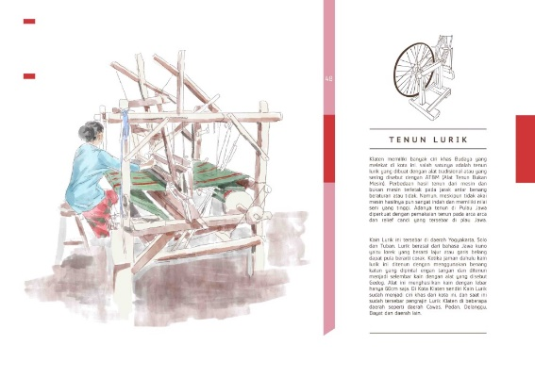
Gambar 1 Ilustrasi Tenun Lurik Alat Tenun Bukan Mesin (tanpa titik)
Sumber: Dokumentasi Pribadi
Setiap gambar termasuk foto harus dalam kondisi baik dengan resolusi minimal 200 dpi serta tampilan hitam putih (greyscale). Tampilan berwarna penuh (full color) diperbolehkan pada versi online saja.

Subbab
Apabila diperlukan, dapat diberi penjelasan lanjut mengenai materi yang dibahas. Adapun penulisan tabel (calibri, font size 10, spasi 1) dapat mengikuti contoh pada Tabel 1 berikut.
Tabel 1 Analisis media promosi yang digunakan pada proyek terdahulu (tanpa titik)
Media Promosi | J-Project | SMH Bikes | SSR Industries
Kartu Nama | √ | √ | -
Brosur | - | √ | -
Website | - | √ | √
Sponsor event | - | √ | √
Total | 1 | 4 | 2
sumber : dokumentasi pribadi

KESIMPULAN
Bagian ini menyimpulkan penelitian dan dampak dari penelitian yang dilakukan. Bagian ini memuat simpulan yang diperoleh dari hasil penelitian.

PERNYATAAN PENGHARGAAN
Bagian pernyataan penghargaan (acknowledgements) ditempatkan di akhir artikel sebelum bagian referensi. Penulis dapat menyampaikan penghargaan pada narasumber atau penyandang dana riset dan pihak lain yang berperan penting dalam penulisan artikel di bagian ini.

DAFTAR PUSTAKA
Daftar Pustaka ditulis berurutan secara alfabetis mengikuti sistem Harvard (lihat http://libweb.anglia.ac.uk/referencing/harvard.htm) Pastikan bahwa setiap referensi yang dikutip di dalam artikel terdapat dalam daftar pustaka demikian pula sebaliknya. Sebaiknya artikel mengutip referensi yang terbit dalam kurun waktu 10 tahun terakhir.
Buku dengan satu penulis
Nama marga, Inisial., Tahun. Judul Buku (tulisan Italic). Edisi. (jika bukan edisi pertama) Kota terbit: Penerbit.
Buku dengan lebih dari satu penulis
Nama marga, Inisial., Nama marga, Inisial. dan Nama marga, Inisial., Tahun. Judul Buku (tulisan Italic). Edisi. (jika bukan edisi pertama) Kota terbit: Penerbit.
Jurnal
Nama marga, Inisial., tahun. Judul Artikel. Judul Jurnal (tulisan italic), Volume (nomer), nomer halaman.
Jurnal dari Database Internet
Nama marga, Inisial., tahun. Judul Artikel. Judul Jurnal (tulisan italic), [e-jurnal] Volume (nomer), nomer halaman jika ada. Tersedia di <alamat website/ url> [tanggal dan waktu diakses].
Publikasi dari internet
Penulis, tahun. Judul artikel [jenis media] Kota: Penerbit. Tersedia di <alamat website/ url> [tanggal dan waktu diakses].

